SwitchControl (FindMe)

Предпосылки разработки: в компании более 30 управляемых коммутаторов D-Link DGS-1210-28P. Схемы подключения оборудования к портам (28 портов) отсутствуют.
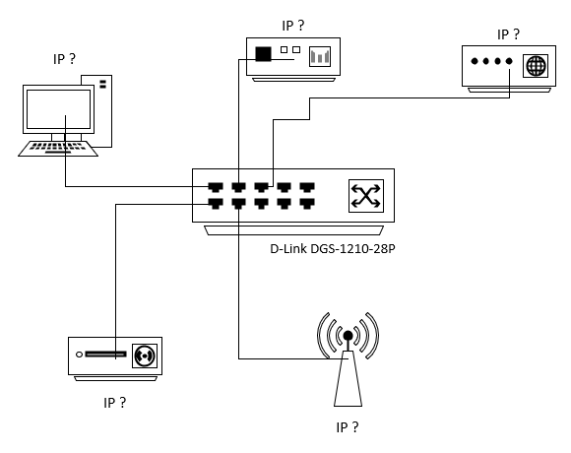
Системному администратору для определения, какое активное сетевое оборудование (компьютер, сетевой принтер, IP камера, точка доступа WiFi) подключено к определенному порту, необходимо зайти на WEB интерфейс коммутатора, в меню выбрать соответствующий пункт меню, задать порт и получить MAC адрес устройства:
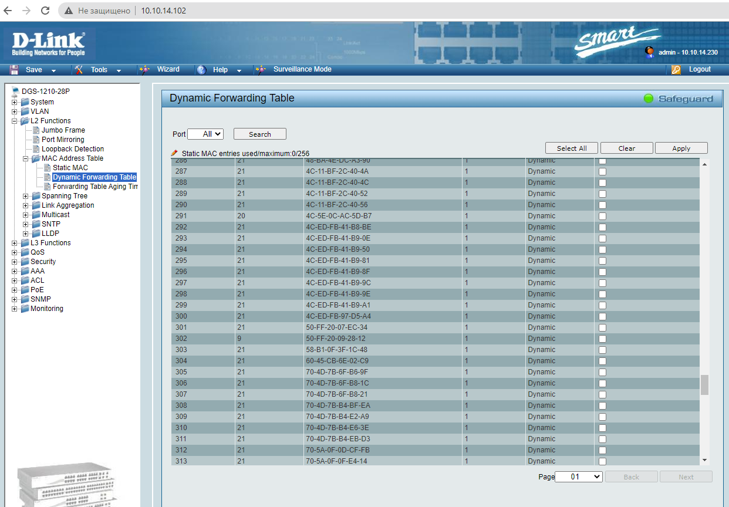

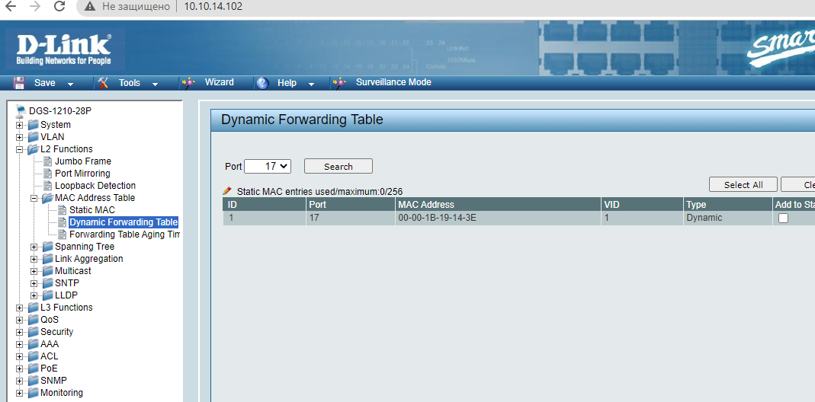
Далее полученный MAC адрес через команды командной строки (или PowerShell) преобразовать в IP адрес, перед этим заполнив таблицу ARP (просканировать все подсети корпоративной сети).
А если необходимо определить оборудование на всех 28 портах, то это уже дело не на 3 минуты. И не будет четкой картины по всем портам коммутатора сразу на одном экране.
Для мониторинга оборудования, в т.ч. этих коммутаторов, ранее была настроена система мониторинга оборудования Zabbix, использующая MariaDB. Все активное сетевое оборудование в ней учтено.

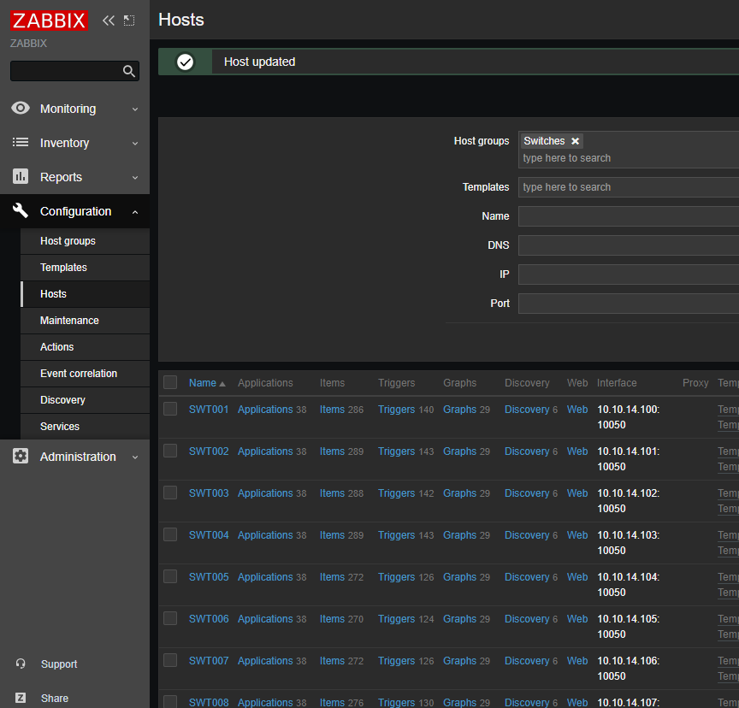
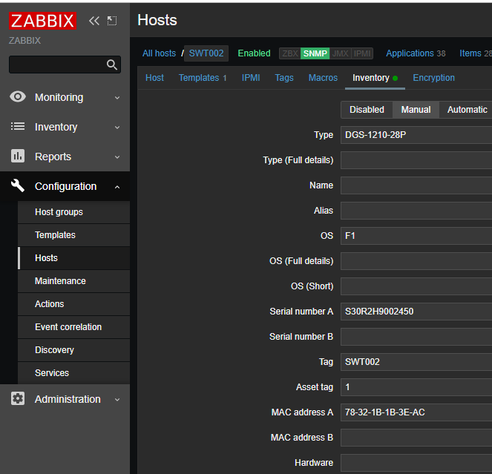

ТЗ: Для облегчения работы себе и своим коллегам с поиском оборудования на портах коммутаторов (часто переносятся IP камеры, переезжают рабочие места, переносятся иногда точки доступа WiFi) родилась идея разработать программу, как минимум позволяющую видеть информацию по портам коммутаторов в виде таблицы: Порт –> подключенное оборудования. Так же выполнять поиск в обратном порядке – по IP адресу активного сетевого оборудования узнавать коммутатор и порт, к которому это устройство подключено. Есть, конечно, ПО от производителя для работы с коммутаторами, но оно платное и компания его точно не согласится приобретать.
Разработка: на C# + Winforms разработал программу.
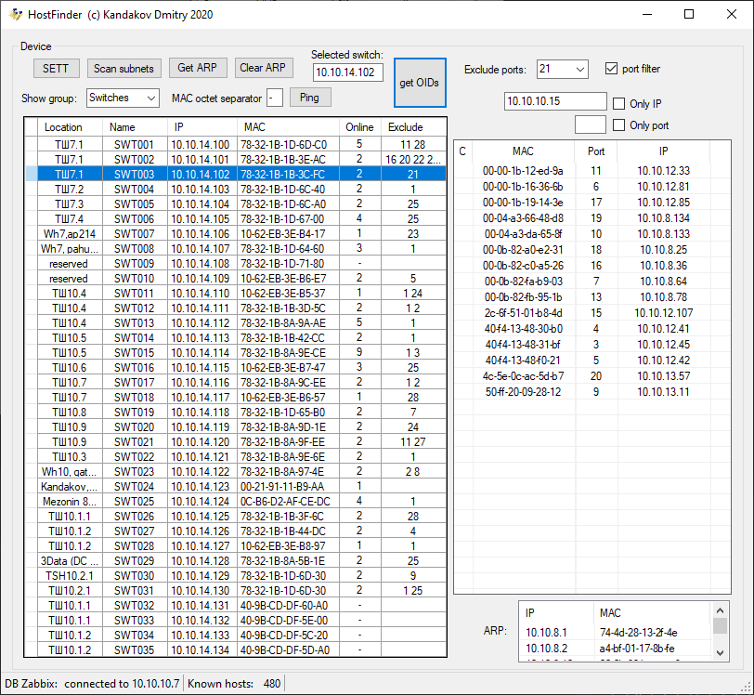

Слева в гриде таблица коммутаторов (данные из БД Zabbix). Поля: Расположение (Телекоммуникационный шкаф №), Инв. Номер коммутатора (Name), его IP и MAC адрес, Статус онлайна (отклик в мс), список портов через пробел, которые не надо проверять (к ним подключены другие коммутаторы).
Для определения списка MAC адресов от коммутатора используется сетевой протокол SNMP. Посылается запрос проверяемому коммутатору с его паролем и определенной строкой – запросом (OID), ответ парсится, MAC адрес преобразуется в IP и выводится в правой части. Справа внизу служебная таблица ARP.
Для опроса по SNMP используется внешняя консольная утилита “SnmpWalk.exe”, результат работы на выходе парсится. Позже нашел библиотеку https://snmpsharpnet.com/ , в коде добавил функционал для ее использования, но не переделалал проект (писал проект для себя, лишь бы работало).
Пока на этом остановился. Не было времени доработать (сделать в один клик опрос всех коммутаторов с портами в список, по которому можно выполнять поиск устройства). Плюс хотелка - отключение и включение питания на порту коммутатора через SNMP (сброс по питанию оборудования с PoE). Так же можно дополнить правый список с параметрами оборудования, взятых и БД Zabbix по ip адресу (имя устройства, его вид).

GetOrderInfo

Предпосылки разработки: в нашей компании используется ПО для работы с продукцией, которую мы принимаем, храним, отгружаем (складской комплекс).
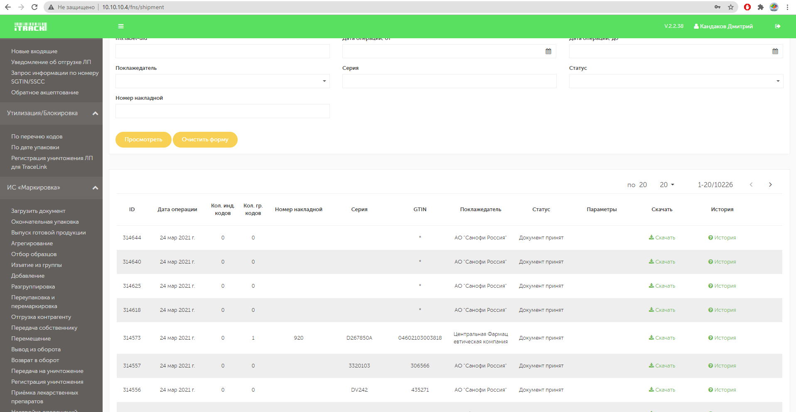
ПО до конца не отточено, не весь функционал API есть в фронтэнде. Нашим IT специалистам предоставили некоторые API функции, которые используются ими в 8-часовом рабочем дне, ночная смена на складе в случае проблем ждет нашего прихода, чтобы им помочь. Очень частая ошибка – не могут закрыть комплектацию заказа. Мы через Postman одним запросом видим нюансы и говорим им. Давать рабочим на склад постмэн – черевато проблемами )
ТЗ и реализация: Чтобы разгрузить специалистов своего отдела написал программу, которая посылает к API сервера запрос, принимает ответ, парсит, выводит данные в таблицу. Можно копировать в буфер обмена текст под курсором (например, необходимо вставить код в письме), расширенное копирование при мультиселекте или скопировать все. Через контектсное меню можно вывести ШК упаковки и прямо с экрана с помощью терминала сбора данных отсканировать и использовать в работе дальше в ПО терминала.

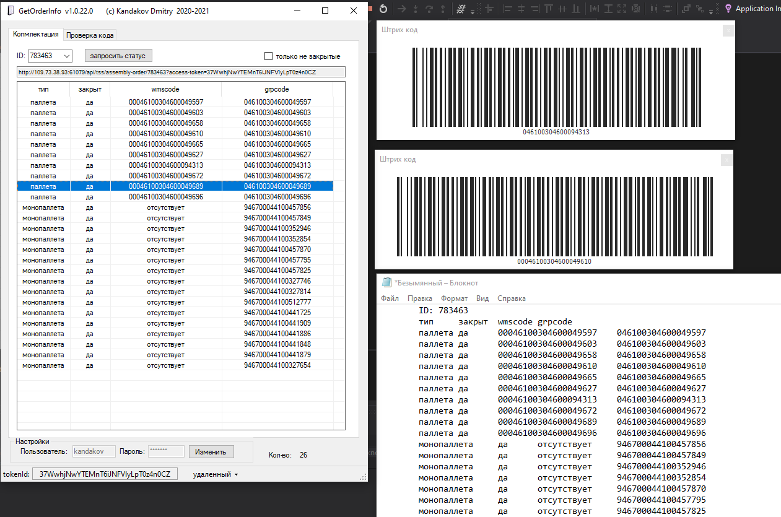
Вторая вкладка – проверка кода (сканируют штучный товар ручным сканером). Десериализаует Json в объект по модели (использую jsonutils.com )
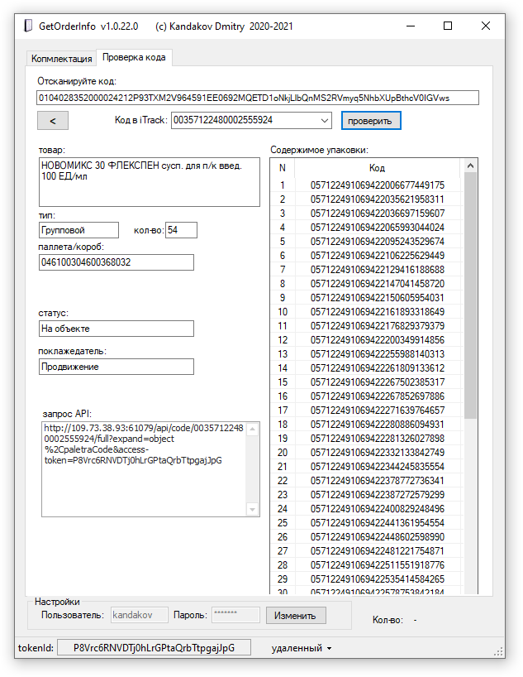

Сервер наш локальный, порты проброшены в инет – программа может работать как в рамках корпоративной сети, так и из инета. Настройки сохраняются (логин, пароль, токен). Время жизни токена 2 недели, надо сделать автогенерацию токена до окончания срока действия, но пользователи привыкли сами генерировать (двойной клик на поле токена в строке статуса запрашивает новый). Код пишется “на коленках”, без использования паттернов, строки запросов API прямо в коде. Запросы со склада на добавление функционала есть, но не хватает времени – основной работы всегда предостаточно.
P.S. на github другая версия, проверку кодов убрал, добавил реализацию другого API запроса в gridcontrol DevExpress:
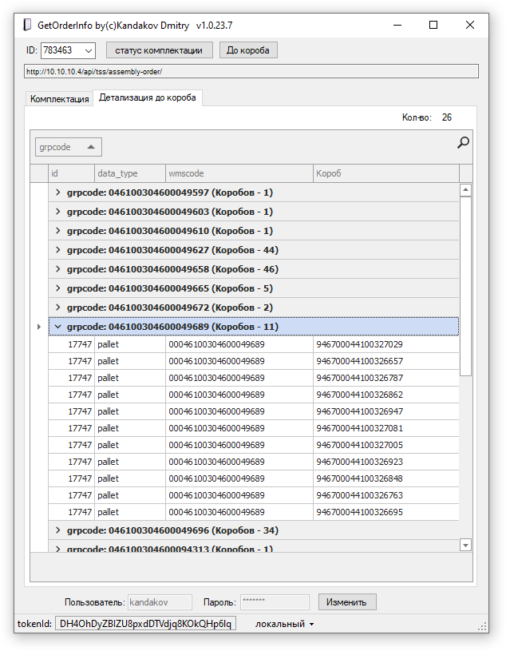

Примеры PowerShell

ТЗ и реализация: резервное копирование базы данных и рабочих папок основного сервера MS SQL Server. Архивы БД – ежемесячные архивы, содержащие резервные копии SQL Server, создаваемые Job’ом SQL Server’а (глубина хранения – 1 год), еженедельные (глубина хранения – 1 месяц) и ежедневные (глубина хранения – 1 неделя). Рабочие папки – согласно списка. Основные (содержимое периодически обновляется) – ежедневно, не основные – 1 раз в месяц. Скрипты на Github. На скриншоте – папки резервных копий.

